**คู่มือการใช้งานโปรแกรม**

1. **การแสดงหน้า Homepage**

ในหน้า Homepage นั้นจะแสดงข้อมูลอยู่ 3 ประเภทด้วยกันประกอบด้วย

1. Explore Collection แสดงตัวอย่าง Collection จำนวน 4 รายการ
2. Explore NFT แสดงตัวอย่างผลงาน NFT จำนวน 4 รายการ
3. Explore trading NFT แสดงตัวอย่างผลงาน NFT ที่ประกาศขายจำนวน 4 รายการ

**รูปที่ 1 หน้า** **Homepage NFT Marketplace**

โดยที่ผู้ใช้งานสามารถเลือกปุ่ม View all ในรูปที่ 1 เพื่อดูรายการทั้งหมดของข้อมูลชุดนั้นได้ ระบบจะเปลี่ยนมาเป็นหน้าดูข้อมูลทั้งหมดดังรูปที่ 2

**รูปที่ 2 หน้าแสดง NFT ทั้งหมดที่อยู่ในระบบ**

ในหน้า Explore NFT และ Explore trading NFT ที่แสดงรายการทั้งหมดตามรูปที่ 2 ผู้ใช้งานสามารถเลือก filter ประเภทของผลงานชิ้นนั้นได้ ซึ่งจะประกอบด้วย All, Artwork, Memes, Photography และ Collections ดังรูปที่ 3

**รูปที่ 3 แสดงการ filter ข้อมูลของ NFT**

สำหรับรายละเอียด Component NFT ตามรูป 4 ที่แสดงในหน้า Homepage จะสามารถ Link ไปยังหน้าแสดง NFT และมีรายละเอียดสำหรับ Component ดังต่อไปนี้

1. Collection name จะแสดง text เป็น bold (ในกรณีที่ NFT ไม่มี Collection จะแสดงแค่ NFT name เท่านั้น)
2. NFT name จะแสดงถัดจากข้อที่ 1.
3. NFT price จะแสดงเมื่อ NFT นั้นมีการประกาศขาย มีหน่วยเป็น SepoliaETH

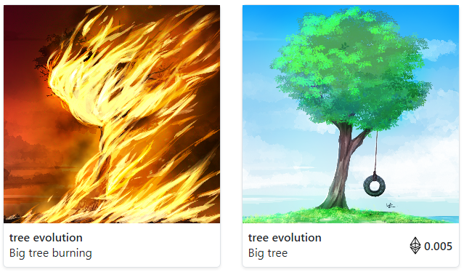

3

1

2

**รูปที่ 4 Component ของ NFT**

สำหรับรายละเอียด Component Collection ตามรูป 5 ที่แสดงในหน้า Homepage จะสามารถ Link ไปยังหน้าแสดง Collection และมีรายละเอียดสำหรับ Component ดังต่อไปนี้

1. Collection name
2. ชื่อผู้ใช้งานและรูปโปรไฟล์

**รูปที่ 5 Component ของ Collection**

สำหรับการ Search ของระบบสามารถทำได้ผ่าน Navbar ของระบบโดยระบบจะสามารถค้นหาได้ 3 หมวดหมู่ที่เกี่ยวข้องคือ Collection, NFT และผู้ใช้งาน

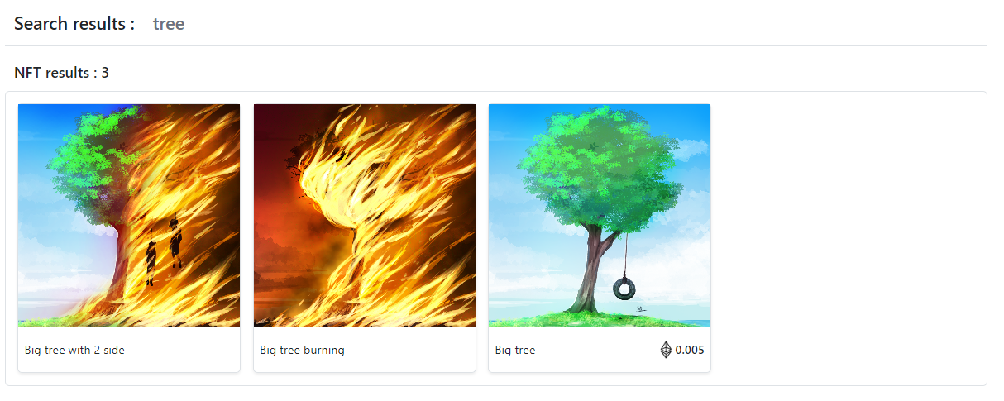

**รูปที่ 6 ผลลัพธ์การ Search จาก Navbar**

1. **การ Login และหน้าผู้ใช้งาน**

สำหรับการ Login เข้าสู่ระบบนั้น จำเป็นที่จะต้องมี metamask wallet โดยจะมีปุ่ม Connect Wallet เพื่อเข้าสู่ระบบที่ Navbar ของ Website ดังรูปที่ 6



**รูปที่ 7 Navbar Website สำหรับเข้าสู่ระบบ**

เมื่อเข้าสู่ระบบครั้งแรก metamask จะให้เลือก Account wallet ที่ต้องการใช้งานกับระบบ สามารถเลือก Account wallet ได้มากกว่า 1 Account (สามารถเลือกเพิ่มภายหลังเมื่อต้องการเข้าสู่ระบบด้วย Account ที่ยังไม่ได้เชื่อมต่อ)

**รูปที่ 8 การเลือก Account สำหรับใช้งานกับระบบ**

เมื่อเลือก Account ที่ต้องการใช้งานกับระบบ ระบบจะขอลายเซ็นของ Account ที่ต้องการเข้าสู่ระบบผู้ใช้งานของ Website

**รูปที่ 9 การเซ็นเพื่อเข้าสู่ระบบ**

เมื่อเข้าสู่ระบบแล้วปุ่ม Connect Wallet จะถูกแทนที่ด้วย Dropdown ปุ่ม Create และ Dropdown รูปของผู้ใช้งาน

**รูปที่ 10 Dropdown ปุ่ม Create**

สำหรับ Dropdown ของปุ่ม Create จะประกอบด้วย Link ดังต่อไปนี้

1. Create NFT สำหรับการสร้าง NFT
2. My collection สำหรับการสร้างและดู Collection ที่ผู้ใช้งานสร้างไว้ทั้งหมด

**รูปที่ 11 Dropdown รูปผู้ใช้งาน**

สำหรับ Dropdown ของรูปผู้ใช้งานประกอบด้วย Link ดังต่อไปนี้

1. Address Wallet สำหรับการดูรหัสบัญชี Address และการ Copy address
2. Profile สำหรับการดูหน้าผู้ใช้งาน
3. Setting สำหรับการเปลี่ยนข้อมูลผู้ใช้งาน
4. Disconnect สำหรับการออกจากระบบ

ในหน้า profile หรือหน้าผู้ใช้งานนั้น รูปที่ 11 จะแสดงข้อมูลประกอบด้วยข้อมูลดังต่อไปนี้

1. Profile background แสดงภาพพื้นหลังผู้ใช้งาน
2. Profile image แสดงภาพผู้ใช้งาน
3. Profile name แสดงชื่อผู้ใช้งาน
4. Profile address แสดงรหัส Address ผู้ใช้งาน
5. Profile ที่ผู้ใช้งานทำการเพิ่ม favorite สามารถเรียกดูรายชื่อได้
6. Bio และ Contact กรณีที่ผู้ใช้งานได้เพิ่มเอาไว้
7. รายการ NFT ของผู้ใช้งานแบ่งประเภทเป็น Own (คนถือสิทธิ์ NFT ปัจจุบัน), Onsale (NFT ที่ผู้ใช้งานประกาศขาย), Favorite (NFT ที่ผู้ใช้งานเพิ่ม Favorite ไว้) และ Created (NFT ที่ผู้ใช้งานเป็นคนสร้างขึ้น) สามารถ Link ไปยังข้อมูล NFT และค้นหาชื่อ NFT ได้จากช่อง Search

3

4

5

6

7

1

2

**รูปที่ 12 หน้าผู้ใช้งาน**

เมื่อกดที่ favorite people (หมายเลข 5) รูปที่ 11 จะแสดงรายชื่อที่ผู้ใช้งานเพิ่ม favorite ไว้และเมื่อกดรายชื่อนั้นจะ Link ไปยังหน้าผู้ใช้งานที่เลือกไว้

**รูปที่ 13 หน้าแสดงรายชื่อที่ผู้ใช้งานเพิ่ม favorite**

สำหรับหน้า Setting รูปที่ 13 สามารถเลือกจากหน้า profile ในรูปที่ 11 หรือเลือกจาก Link dropdown profile ในรูปที่ 10 โดยผู้ใช้งานสามารถเปลี่ยนแปลงข้อมูลได้ดังต่อไปนี้

1. Background Image คลิกเพื่อเพิ่มหรือเปลี่ยนแปลงรูป Profile background
2. Profile Image คลิกเพื่อเพิ่มหรือเปลี่ยนแปลงรูป Profile
3. Name สำหรับการแก้ไขชื่อผู้ใช้งาน ค่าเริ่มต้นจะเป็นรหัส address ของผู้ใช้งาน
4. Bio สำหรับการเพิ่มและแก้ไขข้อมูลแนะนำตัวของผู้ใช้งาน
5. Social Links สำหรับการเพิ่มและแก้ไข Link Contact

**รูปที่ 14 หน้า Setting ผู้ใช้งาน**

1. **การสร้าง NFT**

ในหน้าการสร้าง NFT สามารถสร้างได้ผ่านการกด Link ใน Dropdown Create จากรูปที่ 9 โดยในการสร้าง NFT จะมี requirement ที่ต้องกรอกดังต่อไปนี้

1. Upload Image รองรับไฟล์ภาพเฉพาะสกุล JPG และ PNG เท่านั้น
2. Name ชื่อของ NFT
3. Creator royalty fee หรือค่าธรรมเนียมของผู้สร้างสรรค์ผลงาน กรณีที่ภาพถูกขาย เปอร์เซนที่กำหนดไว้ในหัวข้อนี้จะถูกหักจากราคาขายไปยังผู้สร้างสรรค์ผลงานที่กำหนดเอาไว้ สามารถกำหนดค่าผลรวมได้ตั้งแต่ 0 – 10% เท่านั้น เพิ่มผู้สร้างสรรค์ผลงานได้มากสุด 2 คน

ในหัวข้ออื่นๆของการสร้าง NFT สามารถไม่ระบุหรือระบุเพิ่มได้ เพื่อให้ผลงาน NFT ง่ายต่อการค้นหาและเป็นหมวดหมู่

3

2

1

**รูปที่ 15 หน้า Create NFT**

เมื่อทำการสร้าง NFT ระบบจะเรียก metamask เพื่อยืนยันการสร้าง NFT โดยผู้ใช้งานจะเสียค่า Gas เพื่อทำรายการตามจำนวนที่ระบุเอาไว้ใน metamask

**รูปที่ 16 หน้าการทำรายการสร้าง NFT**

เมื่อทำการยืนยันการชำระเสร็จระบบจะแสดง Popup เพื่อรอการ confirm transaction ผู้ใช้งานไม่ควรปิดระบบหรือรีเฟรชจนกว่าระบบจะทำการ Link ไปยังหน้าแสดงข้อมูล NFT

**รูปที่ 17 Popup รอการ confirm transaction**

สำหรับหน้าแสดงข้อมูล NFT จะแสดงข้อมูลดังต่อไปนี้

1. NFT Image แสดงรูปภาพผลงาน
2. Creator แสดง address ของผู้สร้างสรรค์ผลงานทั้งหมด
3. Description แสดงรายละเอียดข้อมูล NFT ที่ผู้ใช้งานได้ระบุลงไปในขั้นตอนการสร้าง สามารถ Link ไปยังหน้า Creator คนนั้นได้
4. Details รายละเอียดของ NFT แสดง Contract address, TokenID, ประเภท Token และ Blockchain ของ NFT
5. Favorite หัวใจ แสดงการเพิ่ม Favorite เมื่อกดเพิ่มแล้วหัวใจจะเป็นสีดำ
6. Collection Name แสดงชื่อ Collection ของ Collection นั้นสามารถ Link ไปยังหน้า Collection ได้
7. NFT Name แสดงชื่อของ NFT
8. Owner แสดง address เจ้าของสิทธิ์คนปัจจุบัน สามารถ Link ไปยังหน้า Owner คนนั้นได้
9. Category แสดงประเภทของ NFT ตามที่ระบุลงไปในขั้นตอนการสร้าง
10. Price แสดงราคา NFT เมื่อมีการประกาศขายจะแสดงราคาและกดซื้อได้
11. Transaction แสดงประวัติต่างๆของ NFT ประกอบไปด้วย การสร้าง (Mint) และการขาย(Sale)โดย Owner จะแสดงชื่อคนที่ซื้อใน Event นั้น

6

7

8

9

10

4

3

1

2

11

5

**รูปที่ 18 หน้าแสดงข้อมูล NFT**

1. **การสร้าง Collection**

การสร้าง Collection สามารถสร้างได้ผ่านการคลิก Link My Collection ใน Dropdown Create รูปที่ 9 โดยในหน้า My Collections จะแสดง Collections ทั้งหมดที่ผู้ใช้งานได้สร้างไว้ และสามารถสร้าง New Collection ได้โดยมี requirement ที่สำคัญคือ Collection Name และ Description

**รูปที่ 19 หน้า My Collections**

**รูปที่ 20 หน้า Popup สำหรับการสร้าง Collection**

เมื่อทำการสร้าง Collection ใหม่เสร็จระบบจะเพิ่ม Collection ลงไปในหน้า My Collections โดยผู้ใช้งานสามารถค้นหาชื่อ Collection ได้ผ่านช่องการ Search

**รูปที่ 21 หน้า My Collections เมื่อทำการสร้าง Testing Collection ขึ้นมา**

ผู้ใช้งานสามารถลบ Collections ได้ผ่านการกดปุ่ม … ที่มุมขวาบนของ Component Collection ในหน้า My Collections โดยปุ่ม … จะเป็น Dropdown แสดง Delete หากผู้ใช้งานต้องการลบจะมีการยืนยันการ Delete Collection อีกครั้ง

เมื่อผู้ใช้งานเลือก Collection ระบบจะ Link ไปยังหน้า Collection นั้นๆผ่าน ID ของ Collection และสำหรับหน้า Collection จะแสดงรายละเอียดดังต่อไปนี้

1. Collection Name แสดงชื่อ Collection
2. Owner address แสดง Address ที่เป็นเจ้าของ Collection นั้น
3. Collection Detail แสดงรายละเอียดของ Collection ที่ระบุไว้ในขั้นตอนการสร้าง Collection
4. Dropdown … สำหรับการ Edit Collection และการ Delete Collection ในกรณีที่ผู้ใช้งานไม่ได้เป็นเจ้าของ Collection จะไม่แสดง Dropdown นี้
5. NFT List แสดง NFT ที่อยู่ใน Collection นั้นๆ สามารถ Link ดูข้อมูล NFT ชิ้นที่เลือกและสามารถค้นหาชื่อ NFT ผ่านการ Search ได้

1

2

3

4

5

**รูปที่ 22 หน้าแสดงข้อมูล Collection**

ผู้ใช้งานที่เป็นเจ้าของ Collection จะสามารถ Edit Collection ได้โดยสามารถแก้ชื่อ Collection และ Description ผ่าน Popup จากการกดปุ่ม Edit ใน Dropdown …

**รูปที่ 23 หน้าแสดง Popup edit collection**

1. **การซื้อขาย NFT**

สำหรับการประกาศขาย NFT ที่ผู้ใช้งานเป็นเจ้าของผลงานคนปัจจุบันสามารถทำได้ จากการเลือกดูข้อมูล NFT ชิ้นนั้น ในช่องราคาของ NFT จะปรากฏปุ่ม Sell ตามภาพที่ 24

**รูปที่ 24 การขายผลงาน NFT เมื่อผู้ใช้งานเป็นเจ้าของ**

เมื่อผู้ใช้งานคลิกที่ปุ่ม Sell ระบบจะเปลี่ยนเป็นหน้าสำหรับการตั้งราคาขาย NFT ชิ้นนั้น ให้ผู้ใช้งานตั้งราคาขายมีหน่วยเป็น SepoliaETH

**รูปที่ 25 หน้ากำหนดราคาขาย NFT**

เมื่อผู้ใช้งานทำการคลิกปุ่ม Sell your NFT ระบบจะเรียก metamask เพื่อทำการยืนยันการประกาศขาย โดยมีค่า Gas ตามที่ metamask ได้ระบุเอาไว้ หากผู้ใช้กดยืนยันการทำรายการ ระบบจะรอการ Confirm transaction เสร็จและ Link กลับไปยังหน้าแสดงข้อมูล NFT และแสดงราคาขายที่ผู้ใช้งานได้กำหนดไว้ โดยผู้ใช้งานที่ประกาศขายสามารถยกเลิกการขายได้ หากยังไม่มีผู้ใช้งานคนอื่นซื้อ NFT

**รูปที่ 26 หน้าแสดงข้อมูล NFT ภายหลังการประกาศขาย**

สำหรับการซื้อ NFT ในหน้าการแสดงข้อมูล NFT สำหรับ NFT ที่ซื้อได้ ข้อมูลราคาจะปรากฏขึ้นพร้อมกับสามารถคลิกปุ่ม Buy ได้

**รูปที่ 27 หน้าแสดงผลงาน NFT ที่ถูกประกาศขาย**

เมื่อผู้ใช้งานคลิกปุ่ม Buy ระบบจะเรียก metamask ขึ้นมาสำหรับทำรายการซื้อ NFT โดยจะปรากฏราคาที่ต้องจ่ายรวมและค่า Gas ที่ใช้ในการทำรายการ

**รูปที่ 28 หน้าแสดงผลงาน NFT ที่ถูกประกาศขาย**

เมื่อผู้ใช้ยืนยันการทำรายการระบบจะขึ้น Popup ให้รอการ confirm transaction และเมื่อสำเร็จ NFT ที่ผู้ใช้งานทำการซื้อจะถูกอัพเดทสิทธิ์ความเป็นเจ้าของมาเป็นผู้ใช้งานและเพิ่มประวัติ Transaction ไว้ในหน้าแสดงข้อมูล NFT รวมถึงเงินก็จะถูกโอนไปเจ้าของสิทธิ์คนก่อนและเหล่าผู้สร้างสรรค์ผลงานตามเปอร์เซนและสัดส่วนที่กำหนดไว้ใน Creator royalty fee